**第一编•第四章•审计抽样方法**

•          考情和方法

•          考点和典题

•          脉络和复习

**考情和方法**

|  |  |
| --- | --- |
| 平均考分 | 6.5分/卷 |
| 考题预测 | 单选题、多选题 |
| 实务强度 | 实务性低 |
| 复习方法 | •        最近三年的考试中，本章题型显著多样化，考题**覆盖面更广**，考生需要全面学习  •        **理清审计抽样的运用步骤**是学习本章的关键  •        需要适当关注审计抽样在细节测试中的运用(货币单元抽样)的相关简答题 |

**考点和典题**

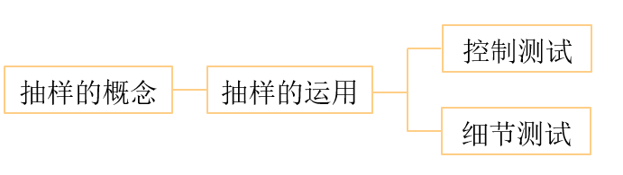

**第一节　审计抽样的相关概念**

一、审计抽样的含义**（※※）**



二、审计抽样的类型**（※※）**

三、抽样风险和非抽样风险**（※※※）**

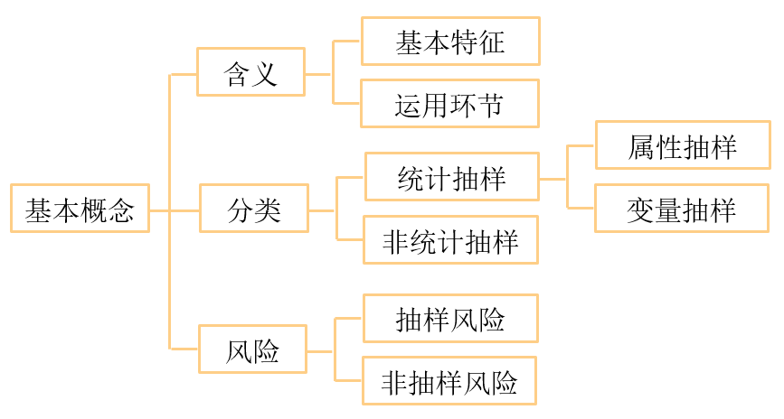

**一、审计抽样的含义**

|  |
| --- |
| 1.选取项目的方法 |
| (1) 对某总体包含的**全部项目**进行测试 |
| (2) 对选出的**特定项目**进行测试，但**不推断**总体 |
| (3) 审计**抽样**，以样本结果**推断**总体结论 |

|  |  |
| --- | --- |
| 2.含义 | |
| 目的 | 在合理的时间内以**合理的成本**完成审计工作 |
| 含义 | (1) 注册会计师对具有审计相关性的总体中**低于百分之百**的项目实施审计程序，使**所有抽样单元**均有被选取的机会，为注册会计师针对整个总体得出结论提供合理的基础  (2) 注册会计师通常只需要评价该账户余额是否存在重大错报，而**不需要**确定其初始金额 |

|  |  |
| --- | --- |
| 3.基本特征**【多选题考点】**  审计抽样应当**同时具备**以下三个特征： | |
| 部分审计 | (1) 对**低于百分之百**的项目实施审计程序  (2) **全查**不属于审计抽样 |
| 均有机会 | (1) **所有**抽样单元**都有**被选取的机会  (2) 选取**特定**项目测试**不属于**审计抽样 |
| 推断总体 | 可以根据具有代表性的样本项目的测试结果**推断**出有关抽样总体的结论 |

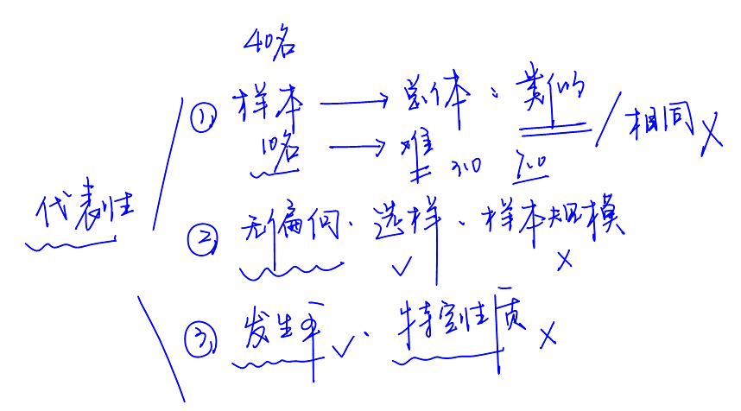

**真题和模拟题精讲**



**多项选择题【2017年真题】**

下列各项中，属于审计抽样基本特征的有(　　)。

A.对具有审计相关性的总体中低于百分之百的项目实施审计程序

B.可以根据样本项目的测试结果推断出有关抽样总体的结论

C.所有抽样单元都有被选取的机会

D.可以基于某一特征从总体中选出特定项目实施审计程序

[答案]ABC

[点评]审计抽样应当同时具备三个基本特征：(1)对具有审计相关性的总体中低于百分之百的项目实施审计程序；(2)所有抽样单元都有被选取的机会；(3)可以根据样本项目的测试结果推断出有关抽样总体的结论。

**单项选择题【2018年真题】**

下列有关审计抽样的样本代表性的说法中，错误的是(　　)。

A.如果样本的选取是无偏向的，该样本通常具有代表性

B.样本具有代表性意味着根据样本测试结果推断的错报与总体中的错报相同

C.样本的代表性与样本规模无关

D.样本的代表性通常只与错报的发生率而非错报的特定性质相关

[答案]B

[点评]样本具有代表性并不意味着根据样本测试结果推断的错报一定与总体中的错报完全相同，如果样本的选取是无偏向的，该样本通常就具有了代表性，因此选项B不正确。

|  |  |  |
| --- | --- | --- |
| 4.适用性**【多选题高频考点】** | | |
|  | **是否适用**审计抽样 | |
| 风险评估 | × | |
| **控制测试** | 有运行轨迹 | √ |
| 无运行轨迹 | × |
| 实质性程序 | **细节测试** | √ |
| 实质性分析 | × |

**真题和模拟题精讲**

**多项选择题【2018年真题】**

下列审计程序中，通常不宜使用审计抽样的有(　　)。

A.风险评估程序

B.实质性分析程序

C.对未留下运行轨迹的控制的运行有效性实施测试

D.对信息技术应用控制的运行有效性实施测试

[答案]ABCD

[点评]风险评估程序通常不涉及审计抽样(选项A)；实施实质性分析程序时，注册会计师的目的不是根据样本项目的测试结果推断有关总体的结论，此时不宜使用审计抽样(选项B)；对于未留下运行轨迹的控制，注册会计师通常实施询问、观察等审计程序，以获取有关控制运行有效性的审计证据，此时不宜使用审计抽样(选项C)；在被审计单位采用信息技术处理各类交易及其他信息时，注册会计师通常只需要测试信息技术一般控制，并从各类交易中选取一笔或几笔交易进行测试，就能获取有关信息技术应用控制运行有效性的审计证据，此时不需使用审计抽样(选项D)。

**多项选择题【2014年真题】**

下列各项审计程序中，通常不采用审计抽样的有(　　)。

A.风险评估程序

B.控制测试

C.实质性分析程序

D.细节测试

[答案]AC

[点评]审计抽样不适用于**风险评估程序**和**实质性分析程序**，这是同学们必须掌握的常识，同时也需要从原理上予以理解。

**单项选择题【改编自2013年真题】**

下列有关选取测试项目的方法的说法中，正确的是(　　)。

A.从总体中选取特定项目进行测试时，应当使总体中每个项目都有被选取的机会

B.对全部项目进行检查，通常更适用于细节测试

C.应使所有抽样单元都有相等的被选取机会

D.审计抽样更适用于控制测试

[答案]B

[点评]选项A中，从总体中选取**特定项目**进行测试，总体中每个项目不是都具有被选取的机会；选项C中，所有抽样单元均有被选取的机会，而非均有相等的被选取机会；选项D中，审计抽样适用于**控制测试和细节测试**。本题部分知识点超纲，具有一定的难度，同学们可以利用本题训练解决陌生题目的能力。

**二、审计抽样的类型**

|  |  |  |
| --- | --- | --- |
| 1.统计抽样和非统计抽样 | | |
| **类型** | **统计抽样** | **非统计抽样** |
| 定义 | **同时具备：**  (1) **随机**选取样本项目  (2) 运用概率论**评价**样本结果、**计量**抽样风险 | 不同时具备两个特征 |
| 特点 | (1) 客观**计量**抽样风险  (2) 成本较高 | (1) 无法**计量**抽样风险  (2) 如果设计适当，也能提供与统计抽样同样有效的结果 |
| 决策 | 注册会计师在统计抽样与非统计抽样方法之间进行选择时主要考虑**成本效益**，并运用职业判断 | |

**真题和模拟题精讲**

**多项选择题【2017年真题】**

下列各项中，属于统计抽样特征的有(　　)。

A.评价非抽样风险

B.运用概率论评价样本结果

C.运用概率论计量抽样风险

D.随机选取样本项目

[答案]BCD

[点评]注册会计师在统计抽样和非统计抽样中，均需要考虑和评价非抽样风险。

**单项选择题【2013年真题】**

下列有关统计抽样和非统计抽样的说法中，错误的是(　　)。

A.注册会计师在统计抽样与非统计抽样方法之间进行选择时主要考虑成本效益

B.非统计抽样如果设计适当，也能提供与统计抽样方法同样有效的结果

C.注册会计师应当根据具体情况并运用职业判断，确定使用统计抽样或非统计抽样方法

D.注册会计师使用非统计抽样时，不需要考虑抽样风险

[答案]D

[点评]注册会计师使用非统计抽样时，也**必须考虑**抽样风险并将其降至可接受水平，只是无法精确地测定抽样风险。本题非常经典，囊括了这一考点的所有**重要观点**，值得同学们举一反三。

|  |  |  |
| --- | --- | --- |
| 2.属性抽样和变量抽样 | | |
| **类型** | **属性抽样** | **变量抽样** |
| 定义 | 对总体中某一**事件发生率**得出结论的统计抽样方法 | 对**总体金额**得出结论的统计抽样方法 |
| 运用 | **控制测试** | **细节测试** |
| 目的 | 测试某一特定控制的**偏差率**，而不考虑交易的金额大小 | 确定记录**金额**是否正确 |